2022-2023学年xx省xx市xx区xx学校x年级xx试卷
一、选择题（在下列各题的四个选项中，只有一项是符合题意的.请在答题卡中填涂符合题意的选项.本大题共x个小题，每小题x分，共x分）
1．（x分）（2023春•岳麓区校级月考）63的倒数是（菁优网版权所有 ）
A．﹣63 B．36 C．$-\frac{1}{63}$ D．$\frac{2}{63}$
（多选）2．如图是研究电流通过导体产生的热量与哪些因素有关的实验，下列分析不正确的是（ ）
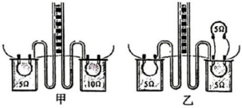
A．甲、乙两次实验都应用了控制变量法
B．甲实验通电一段时间后，左侧容器内空气吸收的热量更多
C．乙实验是为了研究电流产生的热量与电阻的关系
D．乙实验通电一段时间后，右侧U形管中液面的高度差比左侧的大
二、填空题（本大题共x个小题，每小题x分，共x分）
3．（x分）（2005•马尾区）分解因式：3x²﹣12y²＝ ．
三、解答题（每小题x分，共x分.解答应写出必要的文字说明、证明过程或演算步骤）
4．（8分）（2023春•岳麓区校级月考）为扎实推进“五育并举”工作，某校利用课外活动时间开设了舞蹈、篮球、围棋和足球四个社团活动，每个学生只选择一项活动参加、为了解活动开展情况，学校随机抽取部分学生进行调查，将调查结果绘成如表格和扇形统计图．
参加四个社团活动人数统计表
社团活动 | 舞蹈 | 篮球 | 围棋 | 足球
人数 | 50 | 30 |  | 80
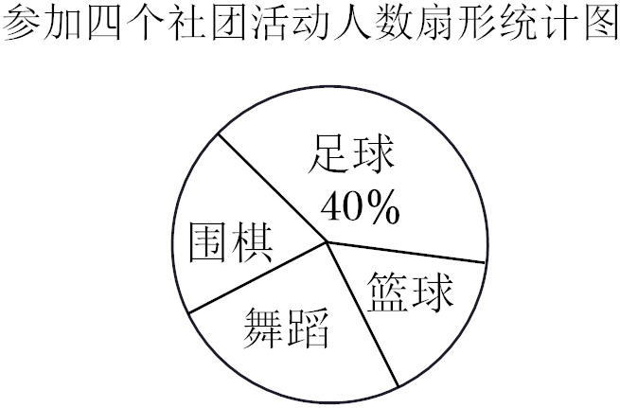
请根据以上信息，回答下列问题．
（1）抽取的学生共有 人，其中参加围棋社的有 人；
（2）若该校有2000人，估计全校参加篮球社的学生有多少人；
（3）某班有2名男生和2名女生参加足球社，现从这4名学生中随机抽取2名学生参加座谈会，请用树状图或列表法求选出的2名学生恰好为一名男生、一名女生的概率．
声明：试题解析著作权属菁优网所有，未经书面同意，不得复制发布日期：2023/12/22 16:28:31；用户：孙宝珠；邮箱：cjqzh054@xyh.com；学号：43081056

2022-2023学年xx省xx市xx区xx学校x年级xx试卷
参考答案与试题解析
一、选择题
1．（3分）（2023春•岳麓区校级月考）63的倒数是（ ）
A．﹣63 B．36 C．$-\frac{1}{63}$ D．$\frac{1}{63}$
【考点】倒数．
【专题】实数；运算能力．
【答案】D
【分析】直接根据倒数的定义作答即可．
【解答】解：63的倒数是$\frac{1}{63}$，
故选：D．
【点评】本题考查了倒数的定义，熟练掌握倒数的定义是解答本题的关键．乘积为1的两个数互为倒数，其中一个数叫做另一个数的倒数，正数的倒数是正数，负数的倒数是负数，0没有倒数．
二、填空题
3．（3分）（2005•马尾区）分解因式：3x²﹣12y²＝ 3（x﹣2y）（x+2y） ．
【考点】提公因式法与公式法的综合运用．菁优网版权所有
【答案】见试题解答内容
【分析】先提取公因式3，再对余下的多项式利用平方差公式继续分解．
【解答】解：3x²﹣12y²，
＝3（x²﹣4y²），
＝3（x+2y）（x﹣2y）．
【点评】本题考查了提公因式法，公式法分解因式，关键在于提取公因式后，可以利用平方差公式进行二次分解．
三、解答题
4．（8分）（2023春•岳麓区校级月考）为扎实推进“五育并举”工作，某校利用课外活动时间开设了舞蹈、篮球、围棋和足球四个社团活动，每个学生只选择一项活动参加、为了解活动开展情况，学校随机抽取部分学生进行调查，将调查结果绘成如表格和扇形统计图．
参加四个社团活动人数统计表
社团活动 | 舞蹈 | 篮球 | 围棋 | 足球
人数 | 50 | 30 |  | 80
请根据以上信息，回答下列问题．
（1）抽取的学生共有 200 人，其中参加围棋社的有 40 人；
（2）若该校有2000人，估计全校参加篮球社的学生有多少人；
（3）某班有2名男生和2名女生参加足球社，现从这4名学生中随机抽取2名学生参加座谈会，请用树状图或列表法求选出的2名学生恰好为一名男生、一名女生的概率．
【考点】列表法与树状图法；用样本估计总体；统计表；扇形统计图．菁优网版权所有
【专题】概率及其应用；数据分析观念．
【答案】（1）200，40；
（2）300人；
（3）$\frac{2}{3}$．
【分析】（1）用足球的人数除以足球所占的百分比，即可求得样本容量，进而求出参加围棋社的人数．
（2）先求出参加篮球社的学生所占百分比，再乘以2000，即可得出答案．
（3）用树状图求出从2男2女中随机抽取2名学生参加座谈会的所有可能出现的结果情况，进而求出答案即可．
【解答】解：（1）抽取的学生共有：80÷40%＝200（人），
参加围棋社的有：200﹣50﹣30﹣80＝40（人）；
故答案为：200，40；
（2）若该校有2000人，估计全校参加篮球社的学生共有：2000$×\frac{30}{200}=$300（人）；
（3）画树状图如下：
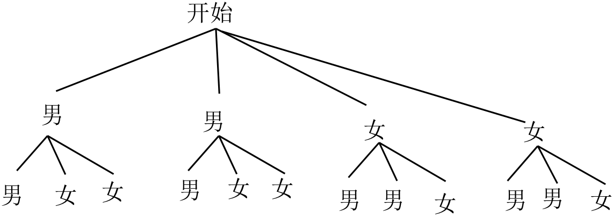
∵所有等可能出现的结果总数为12个，其中抽到一男一女的情况数有8个，
∴恰好抽到一男一女概率为$\frac{8}{12}=\frac{2}{3}$．
【点评】本题主要考查了读统计表与扇形图的能力和利用图表获取信息的能力，利用统计图获取信息时，认真观察，分析，研究统计图，作出正确的判断是解题的关键，也考查了利用树状图或列表法求概率．

